# Pripravené na veľké upratovanie? S týmto lacným prostriedkom to pôjde jedna radosť!

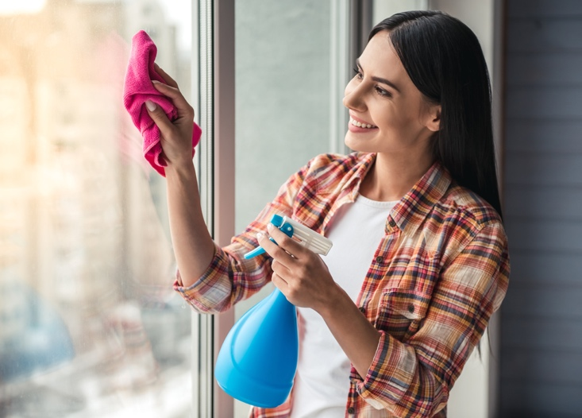

Nechemických prostriedkov na čistenie poznáte určite habadej. Azda najznámejšími sú ocot a sóda bikarbóna. Málokto však vie, že pri upratovaní vám spraví dobrú službu aj jedna celkom obyčajná vychytávka, ktorú možno používate už teraz každý deň.

Kto by to bol povedal, že sýtená voda je nielen osviežujúci nápoj, ale aj skvelý pomocník pri varení a upratovaní? Zistite, kde všade vám spraví dobrú službu!

1. **Odstráni škvrny od čaju zo šálok**

Ach nie! Vaša obľúbená šálka na čaj je zvnútra opäť celá hnedá? Čajový povlak môžete zo šálok drhnúť dlhé minúty, alebo do nich jednoducho nalejte sódu a nechajte ju pôsobiť aspoň pol hodiny. Potom stačí už len vodu vyliať a šálky utrieť.

1. **Navráti lesk zájdeným šperkom**

Kedysi ich neodolateľne žiarivý lesk priťahoval pohľady, dnes vaše prstene, retiazky a náušnice už len matne spomínajú na zašlú slávu? Vykúpte ich v sýtenej vode s troškou čistiaceho prostriedku, potom opláchnite a pretrite mäkkou handričkou. Budú žiariť ako nové!

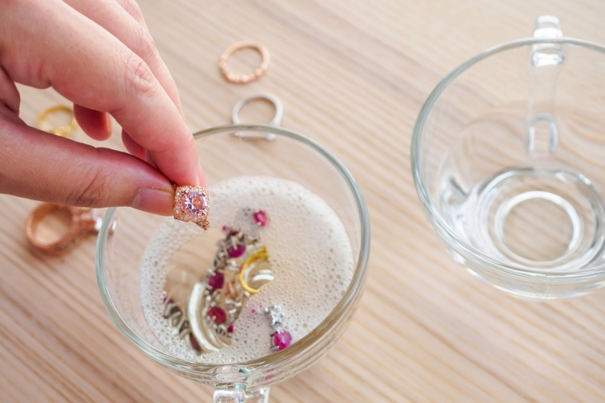

1. **Vyleští zrkadlá a okná**

Snaha o čisté zrkadlá a okná bez šmúh je niekedy márna, nech robíte, čo robíte. Postriekajte zrkadlo a sklo sódou, pretrite mäkkou handrou dosucha a šmuhy zmiznú ako mávnutím čarovného prútika.

1. **Osvieži čalúnenie auta**

Z exteriéru sa presuňme do interiéru auta. Sóda môže byť skvelým čistiacim prostriedkom na čalúnenie automobilov, predovšetkým na hrubé nečistoty ako sú napríklad zvyšky jedla. Nastriekajte na ne sódu a nechajte postáť pol hodiny. Potom osušte čistou handrou.



**So SodaStreamom máte perlivú vodu kedykoľvek**

Vďaka **SodaStreamu** si doma spravíte presne toľko sýtenej vody, koľko potrebujete a ak treba, hoci aj teplej. Vyberte si z [prístrojov](https://bit.ly/sodastreamHP) ten, ktorý sa vám hodí najviac – či už podľa dizajnu, farby alebo funkčnosti a ovládania. Bude vám viac doma pasovať biely, čierny alebo farebný SodaStream? Vyberať môžete aj podľa fliaš – rozhodnete sa pre sklenenú štýlovku alebo zdravotne nezávadnú plastovú klasiku, ktorá vám bude v pohode slúžiť až tri roky? Mimochodom, okrem veľkých má SodaStream v ponuke aj malé praktické fľašky [My Only Bottle.](https://bit.ly/sodastreammyonlybottle) Že vás čistá voda veľmi neláka? Ochuťte si ju [príchuťami](https://bit.ly/SodaStream_prichute) od Pepsi cez Mirindu, 7 UP cez ovocné príchute až po Energy a Mojito. Vyberajte na [www.sodastream.sk](http://www.sodastream.sk) a užívajte si našu dobrú pitnú vodu z vodovodu, nasýtenú bublinkami presne takými, aké práve chcete mať.

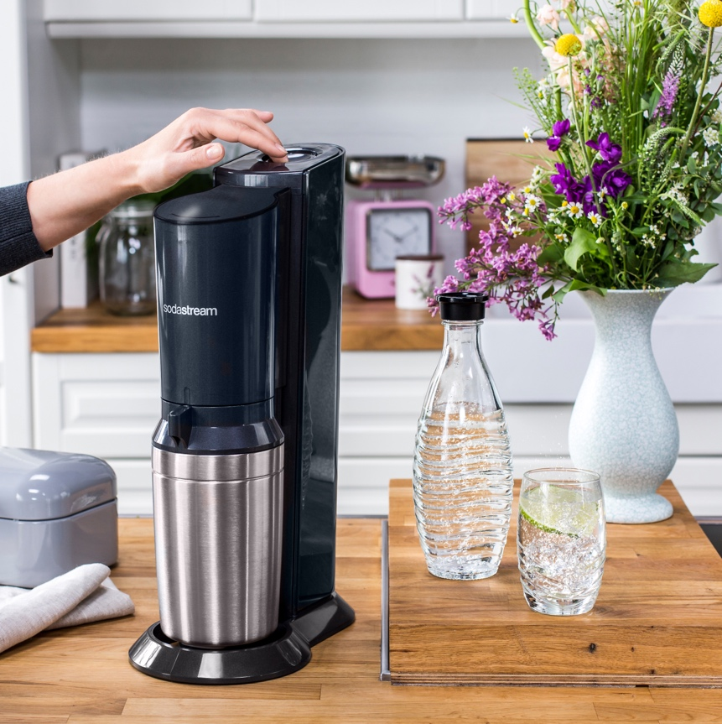  
Stačí stlačiť a hneď ide všetko lepšie. Dizajnový SodaStream Crystal so sklenenou fľašou je zároveň elegantným doplnkom každej domácnosti.

1. **Poradí si s pripáleninou na liatinových riadoch**

Liatinové hrnce sú gazdinkami veľmi obľúbené, ich čistenie už menej. Ak sa vám v liatinovom hrnci podarilo pripáliť jedlo, pomoc je veľmi jednoduchá. Do ešte horúceho hrnca či panvice nalejte sódu a nechajte vychladnúť. Pripálené zvyšky pôjdu dolu jedna radosť.

1. **Pomôže vyprať škvrny na oblečení**

Mastné škvrny na tkaninách bývajú poriadne zradné. Zdá sa, že ich vyperiete, ale keď vyprané oblečenie uschne, sú tam stále. Preto mastný fľak na oblečení najprv prelejte poriadne nasýtenou vodou, jemne vyšúchajte a až potom dajte do práčky.

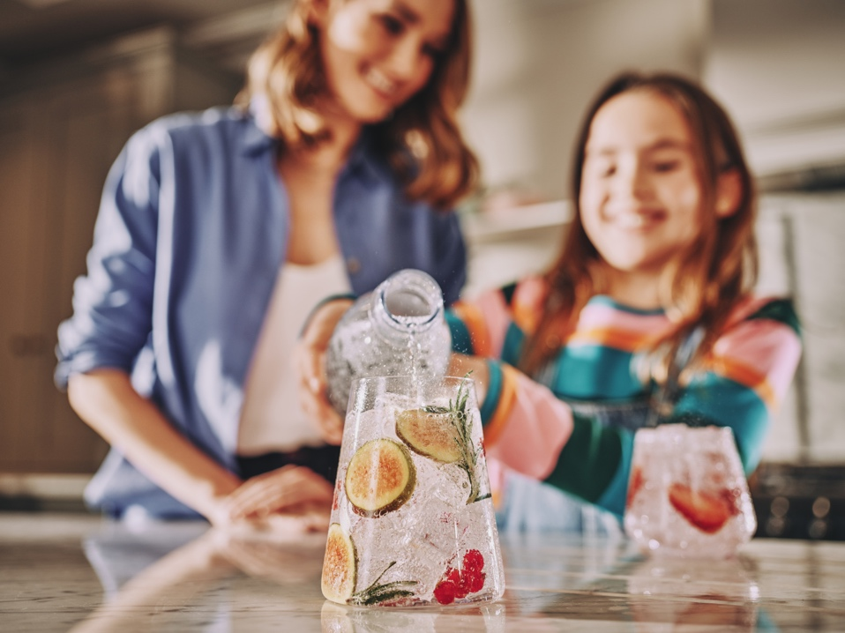  
Sýtená voda skvele zaženie smäd – stačí pridať ovocie alebo originálne príchute SodaStream a máte každý deň nový nápoj.

1. **Uvoľní nečistoty na čelnom skle auta**

„Pozdravy“ od vtákov po parkovaní pod stromom alebo stĺpom verejného osvetlenia sú rovnako nepríjemné ako papierik od policajta za stieračom. Toho sa však zbavíte oveľa rýchlejšie než nečistôt alebo prilepeného hmyzu. Ak nemáte možnosť vytiahnuť hadicu, špongiu a saponát, použite sýtenú vodu. Poriadne ňou sklo pooblievajte a nečistoty pôjdu po chvíli dolu oveľa ľahšie.

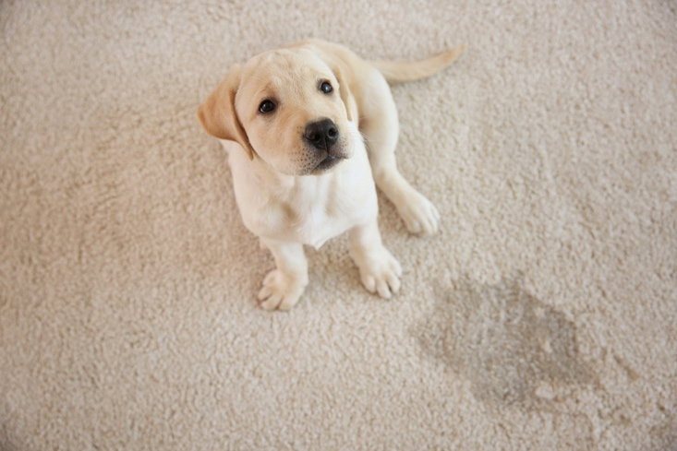

1. **Uľahčí odstránenie škvŕn od moču**

Šteniatka sú roztomilé, ale stopy, ktoré po sebe na koberci zanechajú, určite nie. Odstrániť škvrny od moču býva problém, zvlášť pri svetlých kobercoch. Keď si aj poradíte s nečistotou, na nehodu štvornohého miláčika zostane ešte dlho čuchová spomienka. Mláčku na koberci najskôr vytrite čo najviac dosucha a potom vyčistite sýtenou vodou. Pri odolných škvrnách použite trochu saponátu, nechajte vyschnúť a povysávajte. Zmizne fľak a spolu s ním aj zápach.

**Bonusový tip: Udrží pod kontrolou neskrotné vlasy**



Počuli ste už o tom, že sýtená voda zastúpi kondicionér? Po umytí šampónom si vlasy opláchnite a potom dobre prelejte ešte sýtenou vodou.